TRƯỜNG ĐẠI HỌC CÔNG NGHỆ THÔNG TIN &

TRUYỀN THÔNG VIỆT HÀN

**Khoa Khoa Học Máy Tính**



ĐỒ ÁN VI ĐIỀU KHIỂN

**XE ĐIỀU KHIỂN TỪ XA THÔNG QUA SMARTPHONE**

|  |  |
| --- | --- |
| Sinh viên thực hiện: | NGUYỄN THỊ THU HƯƠNG  TRẦN NGỌC QUANG  HUỲNH TẤN HƯNG |
| Lớp: | 19IT2 |
| Giảng viên hướng dẫn: | T.SPhan Thị Lan Anh |

Đà Nẵng, tháng 05 năm 2021

TRƯỜNG ĐẠI HỌC CÔNG NGHỆ THÔNG TIN &

TRUYỀN THÔNG VIỆT HÀN

**Khoa Khoa Học Máy Tính**



ĐỒ ÁN VI ĐIỀU KHIỂN

**XE ĐIỀU KHIỂN TỪ XA THÔNG QUA SMARTPHONE**

|  |  |
| --- | --- |
| Sinh viên thực hiện: | NGUYỄN THỊ THU HƯƠNG  TRẦN NGỌC QUANG  HUỲNH TẤN HƯNG |
| Lớp: | 19IT2 |
| Giảng viên hướng dẫn: | T.SPhan Thị Lan Anh |

Đà Nẵng, tháng 05 năm 2021

**MỞ ĐẦU**

Đất nước ta đang trong giai đoạn công nghiệp hoá hiện đại hoá, nên khoa học – kỹ thuật luôn là mối quan tâm hàng đầu. Cùng với sự phát triển nhanh chóng về khoa học - kỹ thuật, nghành điện tự động có những bước phát triển nhảy vọt với linh kiện bán dẫn, các hệ thống nhúng ra đời… và kèm theo đó là nhiều ứng dụng mới xuất hiện phụ vụ cho sinh hoạt và sản xuất con người.

Cùng với sự phát triển không ngừng về kỹ thuật máy tính và mạng điện tử, công nghệ thông tin cũng được những công nghệ có đẳng cấp cao và lần lượt chinh phục hết đỉnh cao này đến đỉnh cao khác. Mạng Internet là một trong những sản phẩm có giá trị hết sức lớn lao và ngày càng trở nên một công cụ không thể thiếu, là nền tảng chính cho sự truyền tải, trao đổi thông tin trên toàn cầu. Giờ đây, mọi việc liên quan đến thông tin trở nên thật dễ dàng cho người sử dụng: chỉ cần có một máy tính kết nối internet và một dòng dữ liệu truy tìm thì gần như lập tức… cả thế giới về vấn đề mà bạn đang quan tâm sẽ hiện ra, có đầy đủ thông tin, hình ảnh và thậm chí đôi lúc có cả những âm thanh nếu bạn cần…

Và hơn nữa các ứng dụng ngày càng trở nên phổ biến, từ những cái đơn giản như điều khiển cột đèn giao thông định thời, đếm sản phẩm dây chuyền sản xuất, điều khiển động cơ điện một chiều… Đến những ứng dụng phức tập như điều khiển Robot, hệ thống kiểm soát…  Một trong những ứng dụng không kém phần quan trọng trong công nghiệp điều khiển từ xa.

Vậy cùng với Arduino nhóm chúng em đã thực hiện đồ án “Xe điều khiển từ xa thông qua smartphone”.

LỜI CẢM ƠN

Trên thực tế không có sự thành công nào mà không gắn liền với những sự hỗ trợ, giúp đỡ dù ít hay nhiều, dù trực tiếp hay gián tiếp của người khác. Trong suốt thời gian từ khi bắt đầu học tập ở giảng đường đại học đến nay, em đã nhận được rất nhiều sự quan tâm, giúp đỡ của quý Thầy Cô, gia đình và bạn bè.

Với lòng biết ơn sâu sắc nhất, em xin gửi đến quý Thầy Cô tại Trường đại học Công Nghệ Thông Tin và Truyền thông  Việt – Hàn đã cùng với tri thức và tâm huyết của mình để truyền đạt vốn kiến thức quý báu cho chúng em trong suốt thời gian học tập tại trường. Và đặc biệt, trong học kỳ này, Khoa đã tổ chức cho chúng em được tiếp cận với môn học mà theo em là rất hữu ích.

Em xin chân thành cảm ơn T.SPhan Thị Lan Anh đã tận tâm hướng dẫn chúng em qua từng buổi học trên lớp cũng như những buổi nói chuyện, thảo luận về lĩnh vực sáng tạo trong nghiên cứu khoa học. Nếu không có những lời hướng dẫn, dạy bảo của cô thì em nghĩ bài thu hoạch này của em rất khó có thể hoàn thiện được. Một lần nữa, em xin chân thành cảm ơn cô.

Bài báo cáo được thực hiện trong khoảng thời gian gần ngắn. Bước đầu đi vào thực tế, tìm hiểu về lĩnh vực sáng tạo trong nghiên cứu khoa học, kiến thức của em còn hạn chế và còn nhiều bỡ ngỡ. Do vậy, không tránh khỏi những thiếu sót là điều chắc chắn, em rất mong nhận được những ý kiến đóng góp quý báu của quý Thầy Cô.

Em xin trân trọng cảm ơn

*Sinh viên,*

NGUYỄN THỊ THU HƯƠNG

TRẦN NGỌC QUANG

HUỲNH TẤN HƯNG

NHẬN XÉT CỦA GIẢNG VIÊN HƯỚNG DẪN

**Chữ ký giáo viên**

**Phan Thị Lan Anh**

**THƯ MỤC**

DANH MỤC CÁC TỪ VIẾT TẮT 6

DANH MỤC HÌNH VẼ 7

Chương 1. TỔNG QUAN VỀ ĐỀ TÀI 8

**1.1** **Đặt vấn đề** 8

**1.2** **Giải pháp** 8

**1.3** **Cơ sở lý thuyết** 8

**1.3.1** **Giới thiệu về arduino** 8

**1.3.2** **Giới thiệu về android** 9

**1.3.3** **Giới thiệu về Bluetooth** 9

**1.4** **Mục đích dự án** 10

Chương 2. Thiết kế hệ thống- Xây dựng hệ thống 11

**2.1 Sơ đồ khối** 11

**2.2 Nguyên lý hoạt động** 11

**2.3 Các chức năng từng khối** 12

**2.4 Lựa chọn linh kiện** 14

2.4.1 Moduke Arduino Uno R3: 14

2.4.2 Module Bluetooth HC05: 15

2.4.3 Một số linh kiện khác 16

**2.5 Thiết kế phần cứng** 17

**2.5.1 Sơ đồ mạch thật** 17

**2.5.2 Sơ đồ mô phỏng bằng proteus** 18

**2.5.3 Mô tả phần mềm nạp Arduino** 18

**2.6** **Phần mềm App điều khiển xe (Bluetooth RC controller)** 20

Chương 3. Kết quả dự án ………………..22

**3.1 Hình ảnh kết quả** 22

Chương 4. Kết luận 24

**4.1 Đánh giá đề tài** 24

**4.2 Hướng phát triển đề tài** 24

# **DANH MỤC CÁC TỪ VIẾT TẮT**

|  |  |
| --- | --- |
| **VIẾT TẮT** | **NỘI DUNG** |
| CCN | Computer Numerical Control |
| IDE | Integrated Development Environment |
| SRAM | Static Random Access Memory |
| EEPROM | Electrically Eraseble Programmable Read Only Memory |

# **DANH MỤC HÌNH VẼ**

Hình 1. Arduino UNO 9

Hình 2. Logo Android 9

Hình 3. Logo Bluetooth 10

Hình 4 Sơ đồ khối hệ thống 11

Hình 5. Sơ đồ Module khối nguồn L2596 12

Hình 6. Module Bluetooth HC05 13

Hình 7. Module Arduino Uno R3 13

Hình 8. Module Arduino Uno R3 14

Hình 9. Module Bluetoot HC05 15

Hình 10. Động cơ và bánh xe 16

Hình 11. Hình ảnh các bộ phận khác 17

Hình 12. Sơ đồ mô phỏng mạch điều khiển xe bluetooth 17

Hình 13. Giao diện App Bluetooth RC controller 20

Hình 14. Hình ảnh minh họa về xe điều khiển 21

Hình 15. Giao diện App Bluetooth RC controller khi đã kết nối 21

Hình 16. Hình ảnh code chạy trên phần mềm Arduino 22

**Chương 1. TỔNG QUAN VỀ ĐỀ TÀI**

* 1. **Đặt vấn đề**

Hiện nay điện thoại thông minh ngày càng phổ biến, hệ điều hành Android được xây dựng và phát triển liên tục với các chia sẻ về mã nguồn mở, việc sử dụng SmartPhone để điều khiển, giám sát thiết bị đang là một xu hướng. Chúng tôi quyết định thực hiện đề tài: “Tạo xe điều khiển từ xa sử dụng App điều khiển”. Chúng em nghiên cứu về Module Arduino Uno R3, cách thức giao tiếp, điều khiển và thu thập dữ liệu từ các thiết bị qua Bluetooth và app điều kiển Android . Từ đó chúng em xây dựng phần mềm điều khiển chạy trên điện thoại Android và phầm cứng Module Arduino Uno R3 của xe điều khiển. Chúng em cũng thiết kế một phần cứng là một bộ điều khiển có thể điều khiển năm thiết bị điện 220VAC khác nhau. Các module này có thể kết hợp với nhau để mở rộng đối tượng điều khiển. Kết quả mang lại của đề tài là một hệ thống hoàn thiện gồm phần mềm và phần cứng có thể sử dụng trong các hộ gia đình, các phòng nghiên cứu.

* 1. **Giải pháp**

Trước tiên ta phải chế tạo được phần cứng khung xe điều kiển. Khung xe phải đảm bảo bền chắc và đạt độ chính xác nhất định về việc bố trí các bánh xe và động cơ thông qua việc vẽ trên phần mềm và cắt CNC.

Tiếp theo là công đoạn lập trình Arduino dựa trên những kiến thức đã học được để lập trình xe điều khiển.

Và cuối cùng sử dụng app điều kiển xe chạy bằng Andoid để điều khiển xe như mong muốn.

* 1. **Cơ sở lý thuyết**
     1. **Giới thiệu về arduino**

Là một nền tăng mã nguồn s được sử dụng để xây dựng các ứng dụng điện tử. Arduino gồm có board mach có thể lập trình được (thường gọi là vi điều khiến) và các phần mềm hổ trợ phát triển tích hợp IDE dung để soạn thảo, biên dịch code và nộp chương trinh cho board.

Arduino ngày nay rất phố biên cho những người mới bắt đầu tim hiểu về điện từ vì nó đơn giãn, hiệu quả và de tiếp cận. không giống như các loại vì điều khiên khác. Arduino không cần phäi có các công cu chuyên biệt để phục vụ việc nộp code cho PLC cân phải có Pic kit. Đối với Arduino råt đơn giản, ta có thể kết nối với máy tinh bằng cấp USB. Thêm vào đó việc lập trình Arduino rât de dàng, trình biên dịch Arduino IDE sử dụng phiên bản đơn giản hóa cưa ngòn ngữ C++.

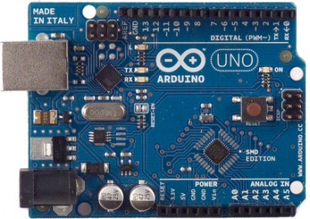

Hình 1. Arduino UNO

* + 1. **Giới thiệu về android**

Android là một nên tăng dành cho các thiết bị đi động, trong đó phần lớn là điện thoại (smartphone). Tablet, và hiện nay còn được phát triển cho nhiều thiết bị khác nhau như ti vi HD player Car controller,. Andriod được phát triển dữa trên nên tân Linnux do Google phát hành Các ứng dung được phát triển chủ yếu bằng ngôn ngữ java, đông thời cũng hồ trợ Native-C.



Hình 2. Logo Android

* + 1. **Giới thiệu về Bluetooth**

Công nghệ Bluetooth là một công nghệ dựa trên tần số vô tuyển và bất cứ một thiết bị nào có tích hợp bên trong công nghệ này đều có thể truyền thong với các thiết bị khác với một khoảng cách nhất đinhvė cự ly để đảm bảo công suất cho việc phát và nhân sóng. Công nghệ này thường được sử dụng để truyên thông giữa hai loại thiết bi khác với nhau.



Hình 3. Logo Bluetooth

Hoạt động: Bluetooth là chuần kết nối không dây tâm ngắn, thiết kẻe cho các thiết bị cá nhân hay mạng cục bộ nhỏ trong pham vi bằng tầng từ 2.4GHZ đèn 2.485GHZ. Bluetooth được thiết kè hoạt động trên 79 tấn số đơn lẻ. khi kết nôi, nó sẽ tự động tim ra tân so tương thích đè di chuyên đến thiết bị cần kết nối trong khu vực nhăm đảm bảo sự liên kêt.

* 1. **Mục đích dự án**

Sau khi tìm hiểu thông tin về đề tài, cùng với những hiểu biết sẵn có và tìm kiếm thông tin liên quan, chúng tôi xác định các đối tượng cần nghiên cứu là:

Công nghệ Bluetooth: khái niệm về Bluetooth, các đặc điểm của công nghệ Bluetooth, liên kết vật lý trong công nghệ Bluetooth, các chế độ kết nối, cách thức hoạt động. Nghiên cứu Module Bluetooth HC-05: các thông số kỹ thuật, nguyên lý hoạt động của module HC-05.

Module Arduino Uno R3: thiết kế hệ thống sử dụng để giao tiếp module Bluetooth, điều khiển các thiết bị, phần mềm hỗ trợ lập trình Arduino, ngôn ngữ lập trình C++.

Hệ điều hành Android: kiến trúc hệ điều hành Android, chu kỳ hoạt động các ứng dụng chạy trên hệ điều hành Android, phần mềm hỗ trợ lập trình Android Studio, ngôn ngữ lập trình Java,viết phần mềm ứng dụng.

# **Chương 2. Thiết kế hệ thống- Xây dựng hệ thống**

## **2.1 Sơ đồ khối**

Bộ phần cứng : Module nguồn, khối xử lý ( Module Arduino Uno R3, code Arduino ), khối Module Bluetooth.

Phần mềm: Khối điều kiển (Điện thoại Andoid)

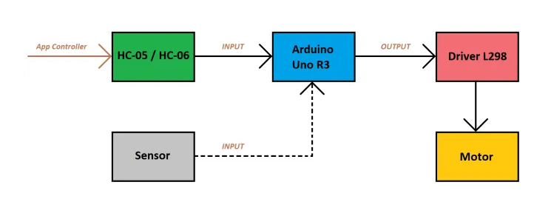

Hình 4 Sơ đồ khối hệ thống

## **2.2 Nguyên lý hoạt động**

Đầu tiên, khởi động phần mềm Android "Arduino Bluetooth RC Car". Phần mềm xuất hiện thông báo bạn có muốn bật bluetooth không (yes or no). Click yes để bật bluetooth và thực hiện tự động kết nối đến module bluetooth. Phần mềm tr động lấy địa chi Mac của Module Bluetooth (nhập vào khi lập trình). Khi kết nối thành công phần mềm hiện thị bảng thông báo là đã kết nổi. Phần mềm gồm 8 Button dùng để điều khiển bật tắt 8 thiết bị trong nhà.

- Khi bật thiết bị: Khi click vào một button thì phần mềm android sé gởi gói tin (chứa lệnh mở thiết bị) thông qua thiết bị Bluetooth của điện thoại dên Module Bluetooth HC-05. Lúc này Module Bluetooth HC-05 sẽ nhận gói tin và truyền về module Arduino de dua tin hiệu rm dóng Relay.

- Khi tat thiêt bị: Khi click một lần nua vào một button thi phản mêm android se goi gói tin (chửa lenh dong thiêt bị) thông qua thiết bi Bluetooth cua dien thoại dến Module Bluetooth HC- 05. Lúc này Module Bluetooth HC-05 sẽ nhin gói tin và truyền về module Arduino de dima tin hiçu ra mo Relay.

## **2.3 Các chức năng từng khối**

a) Khối Module nguồn:

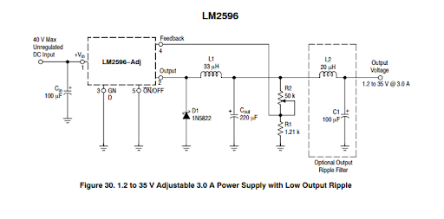

Hình 5. Sơ đồ Module khối nguồn L2596

Khối nguồn tạo ra dòng điện và điện thế ổn định cung cấp an toàn cho cả mạch. Mạch ổn áp có chức năng tạo ra điện áp nhỏ hơn điện áp đầu vào và luôn duy trì mức áp này mặc dù áp đầu vào tăng/giảm. Module ổn áp LM2596 sử dụng các tụ có khả năng lọc nhiễu cao và trữ điện tốt. Ngoài ra trên module có sẵn đèn LED báo hiệu hoạt động của mạch nguồn.

b) Khối module Bluetooth

Trên thị trường hiện nay có khá nhiều module Bluetooth hỗ trợ vi điều khiểu giao tiếp với thiết bị khác thông qua kết nối Bluetooth, một số module Bluetooth thường được sử dụng trong thực tế như: module Bluetooth HC-05, module Bluetooth HC-06. Tuy nhiên, module Bluetooth HC-05 là lựa chọn tố ưu cho đồ án này vì: giá thành rẻ hơn so với các Module khác, tốc độ hoạt động phù hợp với truyền dữ liệu điều khiển thiết bị, dễ dàng mua ở thị trường Việt Nam, được nhiều người sử dụng và đánh giá là rất ổn định.

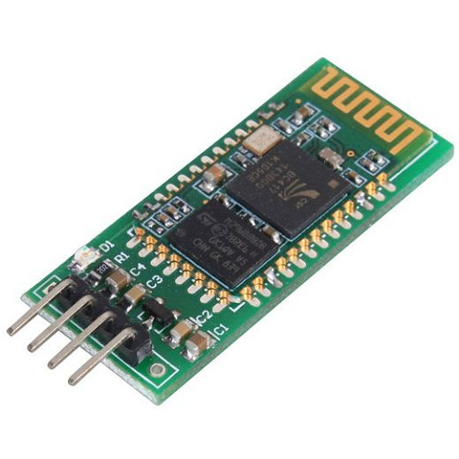

Hình 6. Module Bluetooth HC05

c) Khối xử lí trung tâm

Arduino UNO R3 dùng vi điều khiển ATmega328. Bộ não này có thể xử lí những tác vụ đơn giản như điều khiển đèn LED nhấp nháy, xử lí tín hiệu cho xe điều khiển từ xa, điều khiển động cơ bước, điều khiển động cơ serve, làm một trạm đo nhiệt độ – độ ẩm và hiển thị lên màn hình LCD,… hay những ứng dụng khác.

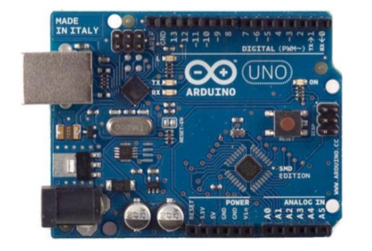

Hình 7. Module Arduino Uno R3

d) Khối điều khiển xe

Tất cả các loại điện thoại chạy hệ điều hành android có thể cài ứng dụng android, ứng dụng được viết bằng ngôn ngữ Java nhằm tạo ra một giao diện trực quan, dễ sử dụng cho việc điều khiển và giám sát các thiết bị điện.

## **2.4 Lựa chọn linh kiện**

2.4.1 Module Arduino Uno R3:

a, Thông số kĩ thuật:

* Vi điều khiển: ATmega 328 họ 8 bit
* Điện áp hoạt động: 5 VDC (chỉ được cấp qua cổng USB)
* Tần số hoạt động: 16 MHz
* Dòng tiêu thụ: 30 mA + Điện áp vào khuyên dùng: 7-12 VDC
* Điện áp vào giới hạn: 6-20 VDC + Số chân Digital I/O: 14 ( 6 chân hardware PWM) + Số chân analog: 6 ( độ phân giải 10 bit)
* Dòng tối đa trên mỗi chân I/O: 30 mA
* Dòng ra tối đa (5V): 500mA
* Dòng ra tối đa (3.3V): 50mA
* Bộ nhớ flash: 32KB với 0.5KB dùng để bootloader
* SRAM: 2KB + EEROM: 1KB

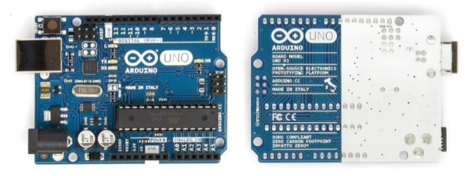

Hình 8. Module Arduino Uno R3

b) Bộ nhớ:

* 32KB bộ nhớ Flash: những đoạn lệnh bạn lập trình sẽ được lưu trữ trong bộ nhớ Flash của vi điều khiển. Thường thì sẽ có khoảng vài KB trong số này sẽ được dùng cho bootloader.
* 2KB cho SRAM: giá trị các biến bạn khai báo khi lập trình sẽ lưu ở đây. Bạn khai báo càng nhiều biến thì càng cần nhiều bộ nhớ RAM. Tuy vậy, thực sự thì cũng hiếm khi nào bộ nhớ RAM lại trở thành thứ mà bạn phải bận tâm. Khi mất điện, dữ liệu trên SRAM sẽ bị mất.
* 1KB cho EEPROM: đây giống như một chiếc ổ cứng mini – nơi bạn có thể đọc và ghi dữ liệu của mình vào đây mà không phải lo bị mất khi cúp điện giống như dữ liệu trên SRAM.
* Các cổng vào ra: Arduino UNO có 14 chân digital dùng để đọc hoặc xuất tín hiệu. Chúng chỉ có 2 mức điện áp là 0V và 5V với dòng vào/ra tối đa trên mỗi chân là 40mA. Ở mỗi chân đều có các điện trở pull-up từ được cài đặt ngay trong vi điều khiển ATmega328 (mặc định thì các điện trở này không được kết nối).

2.4.2 Module Bluetooth HC05:

Bluetooth là chuẩn truyền thông không dây để trao đổi dữ liệu ở khoảng cách ngắn.Chuẩn truyền thông này sử dụng sóng radio ngắn(UHF radio) trong dải tần số ISM (2.4 tới 2.485 GHz). Khoảng cách truyền của module này vào khoảng 15m.



Hình 9. Module Bluetoot HC05

Thông số kỹ thuật:

* Bluetooth protocal: Bluetooth v2.0
* Tần số: 2.4GHz ISM band
* Asynchronous: 2.1Mbps(Max)/160kbps
* Synchronous: 1Mbps/1Mbps - Bảo mật: Authentication and encryption - Giao tiếp: Bluetooth serial port
* Nguồn hoạt động: +3.3VDC 30mA ( Hỗ trợ IC 5.0V)
* Nhiệt độ làm việc: -20 ~ +75 Độ C
* Kích thước: 28mm x 15 mm x 2.35mm
* Passkey: 1234 - Device Name: HC-05

a) Sơ đồ chân HC-05 gồm có:

* KEY: Chân này để chọn chế độ hoạt động AT Mode hoặc Data Mode. VCC chân này có thể cấp nguồn từ 3.6V đến 6V bên trong module đã có một ic nguồn chuyển về điện áp 3.3V và cấp cho IC BC417.
* GND nối với chân nguồn GND
* TXD,RXD đây là hai chân UART để giao tiếp module hoạt động ở mức logic 3.3V
* STATE các bạn chỉ cần thả nổi và không cần quan tâm đến chân này.

2.4.3 Một số linh kiện khác

a) Động cơ ( motor) + Bánh xe

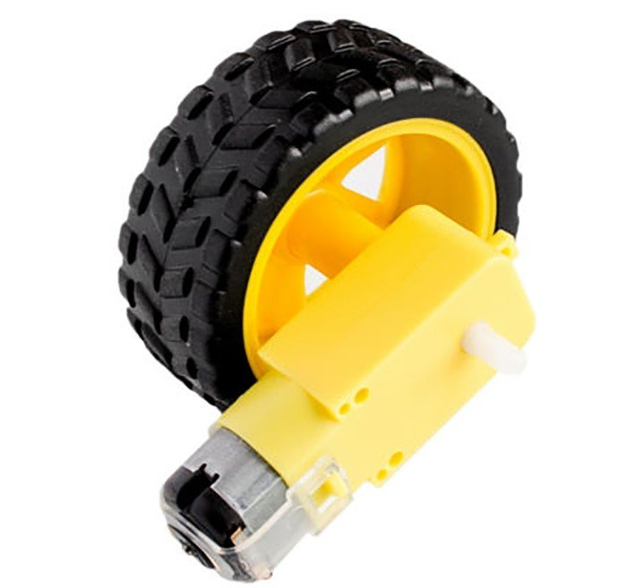

Hình 10. Động cơ và bánh xe

* Điện áp hoạt động : 3-12VDC
* Dòng điện tiêu thụ: 110-200mA
* Tỉ số truyền: 1:48
* Tốc độ quay: • 3V ~ 125 rpm

• 5V ~ 208 rpm

b) Mạch khuếch đại dòng điện + Pin

* Khuếch đại dòng điện cho các ứng dụng cần dòng lớn: điều khiển động cơ, chiếu sáng,…
* Nguyên tắc hoạt động cơ bản: dòng tại ngõ vào Inn sẽ được khuếch đại thành dòng tại ngõ ra Outn
* Driver: L298N tích hợp hai mạch cầu H
* Điện áp cung cấp: 5 ~ 12VDC
* Dòng tối đa cho mỗi cầu H là: 2A
* Điện áp của tín hiệu điều khiển: 5 ~ 7VDC
* Dòng của tín hiệu điều khiển: 0 ~ 36mA

c) Các thành phần khác

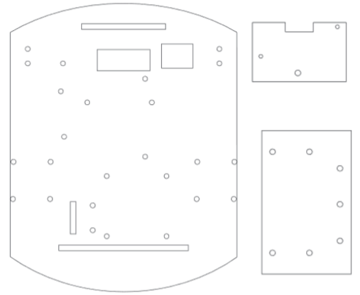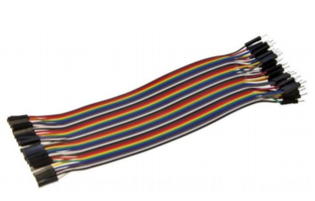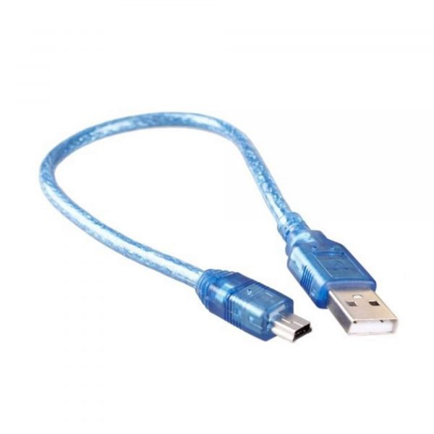

Hình 11. Hình ảnh các bộ phận khác

* Dây điện đực, cái

- Bảng mica.

- Cáp kết nối USB

## **2.5 Thiết kế phần cứng**

### **2.5.1 Sơ đồ mô phỏng bằng proteus**

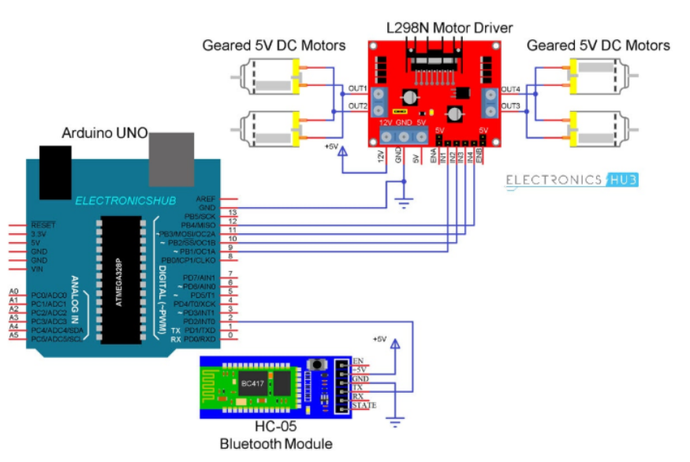

### Hình 12. Sơ đồ mô phỏng mạch điều khiển xe bluetooth

### **2.5.2 Mô tả phần mềm nạp Arduino**

a. Code

#define ctl 3

#define in1 9

#define in2 10

#define ctr 5

#define in3 11

#define in4 12

#define MAX_SPEED 255 //từ 0-255

#define MIN_SPEED 0

char t;

void setup() {

pinMode(ctl,OUTPUT);

pinMode(in1,OUTPUT); //left motors forward 13 7

pinMode(in2,OUTPUT); //left motors reverse 12 6

pinMode(ctr,OUTPUT);

pinMode(in3,OUTPUT); //right motors forward 11 5

pinMode(in4,OUTPUT); //right motors reverse 10 4

Serial.begin(9600);

}

void loop() {

if(Serial.available()){

t = Serial.read();

Serial.println(t);

}

//FLM(225);

//FRM(255);

if(t == 'F'){ //move forward

FLM(255);

FRM(255);

}

else if(t == 'B'){ //move reverse

BLM(130);

BRM(130);

}

else if(t == 'R'){ //turn left

BLM(120);

FRM(120);

}

else if(t== 'I'){

FLM(45);

FRM(255);

}

else if(t== 'J'){

BLM(45);

BRM(255);

}

else if(t == 'L'){ //turn right

FLM(120);

BRM(120);

}

else if(t== 'G'){

FLM(255);

FRM(60);

}

else if(t== 'H'){

BLM(255);

BRM(60);

}

else if(t == 'S'){ //STOP (all motors stop)

digitalWrite(in1,LOW);

digitalWrite(in2,LOW);

digitalWrite(in3,LOW);

digitalWrite(in4,LOW);

}

delay(10);

// analogWrite(ctl,255);

// digitalWrite(in1,HIGH);

// digitalWrite(in4,HIGH);

// delay(100);

}

void FLM(int speed){

speed = constrain(speed, MIN_SPEED, MAX_SPEED);

analogWrite(ctl,speed);

digitalWrite(in1,HIGH);

}

void FRM(int speed){

speed = constrain(speed, MIN_SPEED, MAX_SPEED);

analogWrite(ctr,speed);

digitalWrite(in3,HIGH);

}

void BLM(int speed){

speed = constrain(speed, MIN_SPEED, MAX_SPEED);

analogWrite(ctl,speed);

digitalWrite(in2,HIGH);

}

void BRM(int speed){

speed = constrain(speed, MIN_SPEED, MAX_SPEED);

analogWrite(ctr,speed);

digitalWrite(in4,HIGH);

}

* 1. **Phần mềm App điều khiển xe (Bluetooth RC controller)**

Ứng dụng này cho phép bạn kiểm soát một Arduino dựa trên RC xe qua Bluetooth. Điều này được thực hiện bằng cách sử dụng một kích hoạt Bluetooth điện thoại Android.

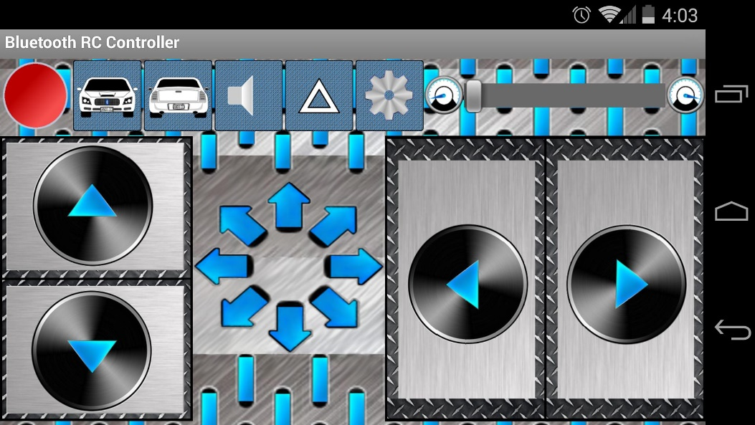

Hình 13. Giao diện App Bluetooth RC controller

Giao diện chính của App gồm các chức năng chính sau:

* App có thể sự dụng các nút để Tiến, lùi, xoay trái, xoay phải xe điều khiển mình đẫ tạo từ phần cứng
* Có nút cài đă để kêt nối Bluetooth từ điện thoại vào xe điều khiển.

Giao diện phụ của nút cài đặt:

Khi nhấn đúp kết nối với thiết bị, thì có thông báo kết nối thiết bị Bluetooth thành công thì chúng ta có thể điều khiển được xe điều khiển từ xa trong vòng 10m – m và có thể sử dụng các nút trong giao diện chính để xe hoạt động.

# **Chương 3. Kết quả dự án**

## **3.1 Hình ảnh kết quả**

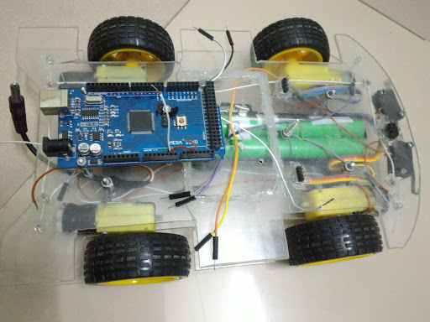

### Hình 14. Hình ảnh minh họa về xe điều khiển

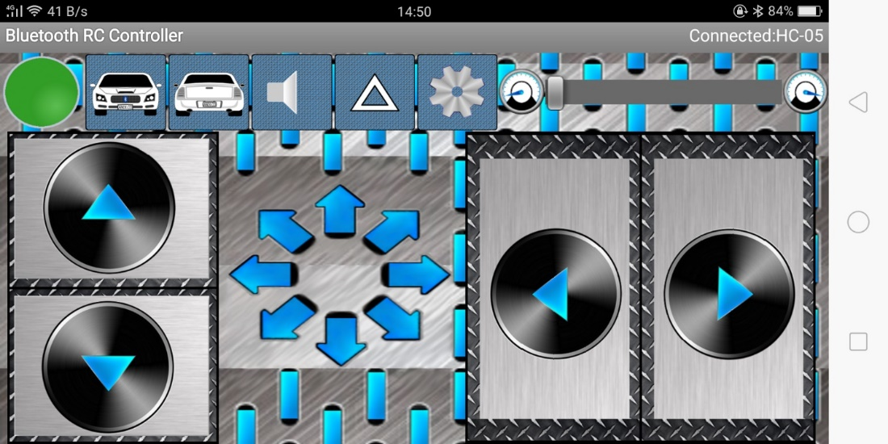

Hình 15. Giao diện App Bluetooth RC controller khi đã kết nối

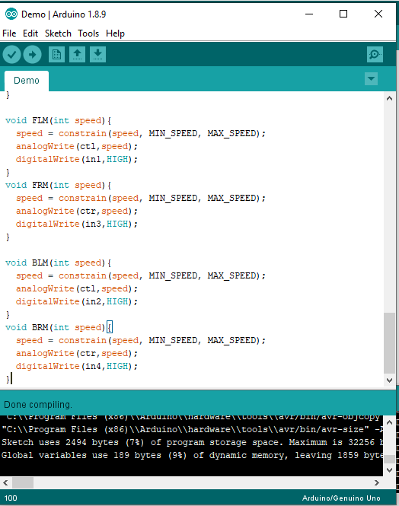

### Hình 16. Hình ảnh code chạy trên phần mềm Arduino

# **Chương 4. Kết luận**

## **4.1 Đánh giá đề tài**

Đề tài của chúng em thực hiện còn nhiều thiếu sót, trong tương lai chúng em sẽ khắc phục hạn chế như sau:

* Sản phẩm còn đơn sơ chưa đẹp măt.
* Sử dụng thêm các loại cảm biến để điều khiển thêm nhiều công dụng của xe.
* Sản phẩm còn thiếu điều chỉnh tốc độ xe, bật/ tắt đèn cho xe, loa của xe còn thiếu.
* Tự phát triển thêm Arduino và app điều khiển cho xe.

## **4.2 Hướng phát triển đề tài**

Trong tương lai hi vọng từ những kiến thức mà trường đã mang lại nhóm chúng em sẽ hoàn thiện khắc phục được hạn chế cũng tạo ra sản phẩm tối ưu nhất.

**TÀI LIỆU THAM KHẢO**

[1]https://www.arduino.cc/

[2]https://chotroihn.vn/huong-dan-lam-xe-dieu-khien-tu-xa-bluetooth-bang-smartphone

[3]<https://quantrimang.com/tim-hieu-ve-cong-nghe-bluetooth-35105>

[4]Giáo trình Androis, các website lập trình Android

[5] http://arduino.vn/bai-viet/654-lam-xe-dieu-khien-tu-xa-bang-bluetooth-dieu-khien-bang-android-voi-app-inventor